QUY TRÌNH
Quản lý thu ngân sách Nhà nước theo dự án hiện đại hóa thu, nộp ngân sách Nhà nước
(Ban hành kèm theo Quyết định số 1027/QĐ-BTC ngày 19 tháng 5 năm 2009 của Bộ trưởng Bộ Tài chính)

Phần A.
CÁC QUY ĐỊNH CHUNG
1. Mục đích của quy trình:
- Quy định các quy trình, thủ tục thu, nộp tiền thuế và các khoản thu khác vào NSNN tại KBNN, tạo thuận lợi cho NNT và hỗ trợ công tác kế toán thu ngân sách nhanh chóng, chính xác.
- Thống nhất dữ liệu số thu về thuế và các khoản thu khác của từng NNT giữa cơ quan Thuế, KBNN, Hải quan và Tài chính.
- Hỗ trợ việc theo dõi tình trạng thu, nộp tiền thuế và các khoản thu khác đảm bảo xác định nợ thuế nhanh chóng, chính xác.
2. Một số thuật ngữ sử dụng trong quy trình:
- Thuế: là các khoản thuế, phí, lệ phí và các khoản thu khác do cơ quan Thuế, Hải quan trực tiếp quản lý thu.
- Trung tâm trao đổi dữ liệu Trung ương: là nơi tập trung, truyền và nhận dữ liệu của hệ thống Thuế, KBNN, Hải quan, Tài chính.
- Hệ thống tác nghiệp: là hệ thống các ứng dụng tin học phục vụ trực tiếp cho các nghiệp vụ quản lý của hệ thống Thuế, KBNN, Hải quan, Tài chính.
- CSDL trung gian: là nơi tập trung dữ liệu truyền, nhận của các cơ quan Thuế, KBNN, Hải quan, Tài chính trước khi cập nhật vào hệ thống tác nghiệp của từng cơ quan hoặc sau khi kết xuất dữ liệu từ hệ thống tác nghiệp để truyền sang các cơ quan liên quan.
- CSDL danh mục dùng chung: là nơi tập trung các danh mục dùng chung được quy định tại “Quy định hệ thống danh mục điện tử dùng chung ngành tài chính” ban hành theo Quyết định số 888/QĐ-BTC ngày 23/3/2004 và Quyết định số 33/QĐ-BTC ngày 02/06/2008 của Bộ trưởng Bộ Tài chính.
- CSDL: viết tắt cụm từ “CSDL”.
- NSNN: viết tắt cụm từ “NSNN”.
- MLNS: viết tắt cụm từ “MLNS”.
- KBNN: viết tắt cụm từ “KBNN”.
- KTKB: viết tắt cụm từ “KTKB”
- TTĐT: viết tắt cụm từ “TTĐT”.
- TCS viết tắt cụm từ “Hệ thống thu NSNN theo dự án Hiện đại hóa thu, nộp NSNN”.
- NNT: viết tắt cụm từ “NNT” bao gồm: Tổ chức, hộ gia đình, cá nhân nộp thuế, phí, lệ phí hoặc các khoản thu khác thuộc NSNN theo quy định của pháp luật; tổ chức được giao nhiệm vụ thu phí, lệ phí, cá nhân khấu trừ thuế; tổ chức, cá nhân làm thủ tục về thuế thay cho NNT.
- KTT: viết tắt cụm từ “Kế toán trưởng”.
3. Trách nhiệm của từng hệ thống trong việc thực hiện quy trình:
3.1. Cơ quan Thuế, Hải quan:
- Xác định mã MLNS (Chương, Khoản) cho từng NNT, chịu trách nhiệm điều chỉnh mã MLNS của NNT khi phát hiện việc xác định mã MLNS cho NNT có sai sót.
- Cơ quan Hải quan nơi làm thủ tục xuất nhập khẩu hàng hóa phải hướng dẫn cho tất cả NNT khi nộp thuế vào NSNN chỉ lập một Bảng kê nộp thuế cho một tờ khai Hải quan.
- Cung cấp đầy đủ, chính xác thông tin về mã số thuế, tên NNT, chương, khoản, tiểu mục, số thuế phải thu, tờ khai hải quan của từng NNT cho KBNN, Ngân hàng được KBNN ủy quyền thu.
- Phối hợp với KBNN tổ chức các điểm thu thuế và các khoản thu khác của NSNN đảm bảo thu đầy đủ, nhanh chóng, an toàn và thuận lợi cho NNT.
- Xử lý chuyển số thu NSNN từ tài khoản tạm thu sang tài khoản thu NSNN đối với các khoản thu chưa rõ hoặc sai mục lục NSNN gửi KBNN để hạch toán từ tài khoản tạm thu sang tài khoản thu NSNN.
- Truyền và nhận dữ liệu danh mục dùng chung theo quy định.
- Quản trị CSDL và ứng dụng trao đổi dữ liệu của đơn vị. Kiểm soát việc truyền, nhận dữ liệu; phát hiện lỗi truyền, nhận dữ liệu và phối hợp với đội hỗ trợ của trung ương để có biện pháp giải quyết kịp thời.
- Phát hành, quản lý các loại chứng từ thu NSNN theo quy định của Bộ Tài chính, bao gồm cả chứng từ phục hồi in từ máy tính.
3.2. KBNN và các tổ chức được KBNN ủy quyền thu:
- Tổ chức các điểm thu thuế và các khoản thu khác của NSNN đảm bảo thu đầy đủ, nhanh chóng, an toàn và thuận lợi cho NNT.
- In, quản lý chứng từ phục vụ cho việc nộp tiền trực tiếp của NNT tại KBNN và các tổ chức được KBNN ủy nhiệm thu như: Giấy nộp tiền vào NSNN, Bảng kê nộp thuế, Biên lai thu phạt.
- Phối hợp với Ngân hàng để nhận đầy đủ, kịp thời thông tin về chứng từ nộp thuế của NNT thực hiện nộp thuế qua Ngân hàng.
- KBNN hướng dẫn NNT kê khai mỗi tờ khai hải quan vào một Bảng kê nộp thuế để lập một Giấy nộp tiền vào NSNN cho mỗi tờ khai trong trường hợp thu bằng tiền mặt hoặc chuyển khoản tại KBNN.
- Truyền và nhận dữ liệu danh mục dùng chung theo quy định.
- Nhận thông tin về số thuế phải thu để truyền cho các điểm thu của Kho bạc.
- Truyền thông tin về số thuế đã thu cho cơ quan Thuế, Hải quan, Tài chính.
- Gửi bảng kê chứng từ nộp ngân sách cho cơ quan Thuế, Hải quan.
- Tập trung các khoản thu NSNN và phân chia các khoản thu theo đúng tỷ lệ phần trăm (%) đối với từng khoản thu cho ngân sách các cấp theo quy định của Luật NSNN và các văn bản hướng dẫn thi hành Luật.
- Quản trị CSDL và ứng dụng trao đổi dữ liệu của đơn vị. Kiểm soát việc truyền, nhận dữ liệu; phát hiện lỗi truyền, nhận dữ liệu và phối hợp với đội hỗ trợ của trung ương để có biện pháp giải quyết kịp thời.
3.3. Cơ quan Tài chính:
- Nhận dữ liệu thu NSNN từ KBNN để thực hiện quản lý và điều hành ngân sách theo quy định.
- Truyền và nhận dữ liệu danh mục dùng chung theo quy định.
3.4. Cục Tin học và Thống kê tài chính – Bộ Tài chính:
- Đảm bảo duy trì, quản lý và cập nhật CSDL danh mục dùng chung của ngành Tài chính phục vụ cho việc kết nối trao đổi thông tin giữa cơ quan Thuế, Hải quan, Kho bạc, Tài chính.
- Quản trị CSDL tại Trung tâm trao đổi dữ liệu trung ương. Kiểm soát việc truyền, nhận dữ liệu, phát hiện lỗi truyền dữ liệu giữa các bên để có biện pháp giải quyết kịp thời.
- Đảm bảo hạ tầng truyền thông thông suốt tại Trung tâm trao đổi dữ liệu trung ương.
Phần B.
QUY ĐỊNH CỤ THỂ
I. QUY TRÌNH NGHIỆP VỤ THU NSNN TẠI KBNN
1. Thu bằng chuyển khoản đối với trường hợp NNT mở tài khoản tại KBNN:
- Bước 1: NNT lập Bảng kê nộp thuế (mẫu số 01/BKNT kèm theo Thông tư số 128/2008/TT-BTC ngày 24/12/2008 của Bộ Tài chính) chuyển cho Kế toán thu của KBNN nơi mở tài khoản, cụ thể:
+ Đối với NNT đến nộp lần đầu, hoặc trong trường hợp chưa có dữ liệu về số phải thu của cơ quan thu gửi sang, hoặc CSDL không đầy đủ KBNN hướng dẫn NNT ghi đầy đủ các nội dung trên Bảng kê nộp thuế.
+ Đối với các lần nộp thuế tiếp theo, KBNN hướng dẫn NNT chỉ ghi tên người nộp và mã số thuế trên Bảng kê nộp thuế.
- Bước 2: Căn cứ Bảng kê nộp Thuế, Kế toán thu nhập thông tin trên Bảng kê nộp thuế vào chương trình máy để truy nhập dữ liệu về NNT, kiểm tra các yếu tố trên từ chứng từ: mã số thuế, tên người nộp, …. Nếu hợp lệ, nhập số tiền vào chương trình máy, điều chỉnh lại thông tin theo Bảng kê nộp thuế (người sử dụng có quyền sửa đổi về số tiền, MLNS); Nếu thông tin chưa đầy đủ và chính xác thì xử lý:
+ Trường hợp trong CSDL không có mã số thuế và người nộp cũng không kê khai mã số thuế thì KTKB truy xuất mã số thuế bằng cách tìm theo tên NNT trong CSDL. Nếu trong CSDL không có mã số thuế thì KTKB hạch toán theo mã số thuế tạm thời là 0000000017 vào chương trình máy tính để cơ quan thu có thể xác định được các lỗi của từng chứng từ nộp thuế. Mã số thuế tạm này không hiển thị trên Giấy nộp tiền vào NSNN khi Kho bạc in ra để cấp cho NNT.
Cơ quan Hải quan khi nhận được chứng từ thiếu mã số thuế, căn cứ vào tên của NNT trong CSDL để tìm mã số thuế. Nếu trong CSDL của cơ quan Hải quan không có mã số thuế thì đề nghị NNT xuất trình Giấy chứng nhận đăng ký thuế để kiểm tra, đối chiếu. Nếu khớp đúng thì chấp nhận Giấy nộp tiền vào NSNN đó và cho thông quan hàng hóa, đồng thời thanh khoản nợ thuế; Nếu không khớp đúng hoặc chưa có trong CSDL, cơ quan Hải quan tạm chấp nhận Giấy nộp tiền vào NSNN, cho thông quan hàng hóa và yêu cầu NNT đến cơ quan thuế làm thủ tục đăng ký thuế để cơ quan thuế cấp mã số thuế, đồng thời cơ quan thuế chuyển lại thông tin cho cơ quan Hải quan và KBNN để thanh khoản nợ thuế.
+ Trường hợp trong CSDL còn thiếu các thông tin về số tờ khai hải quan, ngày tờ khai hải quan, loại hình xuất nhập khẩu: KBNN hạch toán theo số tờ khai tạm thời là 99999; ngày tờ khai là ngày làm việc hiện tại; loại hình xuất nhập khẩu là 99999 để cơ quan thu có thể xác định được các lỗi của từng chứng từ nộp thuế. Số tờ khai tạm này không hiển thị trên Giấy nộp tiền vào NSNN khi cơ quan Kho bạc in Giấy nộp tiền vào NSNN cấp cho NNT. Cuối ngày, KBNN vẫn in Bảng kê chứng từ nộp ngân sách (mẫu số 04/BK-CTNNS ban hành kèm theo Thông tư số 128/2008/TT-BTC ngày 24/12/2008 của Bộ Tài chính). Sau khi cơ quan thu bổ sung đẩy đủ thông tin lập Giấy đề nghị điều chỉnh thu NSNN (mẫu số C1-07/NS ban hành kèm theo Thông tư số 128/2008/TT-BTC ngày 24/12/2008 của Bộ Tài chính) và thực hiện thu theo trình tự nợ, chuyển lại cho KBNN để KBNN điều chỉnh, đảm bảo dữ liệu giữa các cơ quan thống nhất, chính xác và đầy đủ.
+ Trường hợp NNT kê nộp cho nhiều tờ khai hải quan trên một Bảng kê nộp thuế thì cán bộ Kho bạc hướng dẫn người nộp chỉ lập mỗi tờ khai hải quan trên một Bảng kê nộp thuế. Nếu NNT nộp qua ngân hàng được KBNN ủy quyền thu thì ngân hàng đó có trách nhiệm yêu cầu NNT lập một Bảng kê nộp thuế cho một tờ khai hải quan. Các trường hợp khác, KBNN chuyển trả lại cho NNT hoặc ngân hàng theo đúng quy định tại Thông tư 128/2008/TT-BTC.
+ Khi nhập mã số thuế vào chương trình nếu không hiện thông tin gì thì nhập theo Bảng kê nộp thuế của NNT đã kê khai. Trường hợp thông tin hiện ra có sai khác so với NNT kê khai thì xử lý:
➢ Nếu số tiền NNT kê khai không giống với số tiền hiển thị trên chương trình máy tính: cán bộ Kho bạc sửa lại số tiền theo NNT đã kê khai.
➢ Nếu sai về mã số thuế, MLNS (Chương, Khoản): lấy theo thông tin cơ quan thu gửi sang.
➢ Nếu sai về MLNS (Tiểu mục): lấy theo kê khai của NNT vì doanh nghiệp tự chịu trách nhiệm về việc kê khai, nộp thuế.
➢ Nếu sai các thông tin khác như tên, địa chỉ, … thì lấy theo thông tin NNT kê khai trên Bảng kê nộp thuế, đồng thời hướng dẫn NNT đến cơ quan Thuế làm thủ tục bổ sung, thay đổi thông tin để lần sau được cập nhật. Cán bộ Kho bạc phải ghi lại các thông tin này và thông báo cho cơ quan thu biết để kiểm tra, đối chiếu, bổ sung kịp thời.
Cơ quan Hải quan khi nhận được chứng từ sai các thông tin về tên, địa chỉ, … thì đề nghị NNT xuất trình Giấy chứng nhận đăng ký thuế để kiểm tra, đối chiếu. Nếu khớp đúng thì chấp nhận Giấy nộp tiền vào NSNN đó và cho thông quan hàng hóa nhưng không hạch toán thanh khoản nợ thuế, đồng thời yêu cầu NNT đến cơ quan thuế làm thủ tục thay đổi thông tin về đăng ký thuế để cơ quan Thuế cập nhật, sửa lại thông tin trong CSDL và chuyển lại cho cơ quan Hải quan và KBNN; Nếu không khớp đúng, cơ quan Hải quan yêu cầu NNT đến cơ quan thuế làm thủ tục thay đổi thông tin về đăng ký thuế để cơ quan thu cập nhật và gửi lại cho KBNN.
- Bước 3: Kế toán thu in 2 liên Giấy nộp tiền vào NSNN (mẫu số C1-02/NS kèm theo Thông tư số 128/2008/TT-BTC ngày 24/12/2008 của Bộ Tài chính); chuyển các liên chứng từ cho KTT ký và đóng dấu “KTKB” trên các liên Giấy nộp tiền vào NSNN và xử lý các liên Giấy nộp tiền vào NSNN:
+ Liên 1: Làm chứng từ ghi nợ tài khoản tiền gửi của NNT; đồng thời, hạch toán thu NSNN và lưu tại KBNN cùng với Bảng kê nộp thuế;
+ Liên 2: Kế toán thu gửi cho NNT;
- Bước 4:
+ Cuối ngày hoặc theo định kỳ, Kế toán thu truyền dữ liệu về số thuế đã thu vào hệ thống CSDL thu, nộp, thuế; đồng thời, in 02 liên Bảng kê chứng từ nộp ngân sách (mẫu số 04/BK-CTNNS ban hành kèm theo Thông tư số 128/2008/TT-BTC ngày 24/12/2008 của Bộ Tài chính hoặc mẫu 04B/BK-CTNNS ban hành kèm theo quy trình này trong trường hợp tổng hợp các chứng từ thu bằng ngoại tệ), trong đó, 01 liên bảng kê gửi cho cơ quan thu trực tiếp quản lý NNT và 01 liên lưu tại KBNN để làm căn cứ theo dõi, đối chiếu.
+ Kế toán thu chuyển cho KTT kiểm soát bảng kê, đối chiếu với dữ liệu trên chương trình máy, KTT ký vào bảng kê, đóng dấu “KTKB” trên bảng kê, Kế toán thu tập hợp và chuyển bảng kê cho cơ quan thu trực tiếp quản lý NNT qua đường giao nhận chứng từ giấy;
+ Trường hợp cơ quan thu cần một liên Giấy nộp tiền vào NSNN để lưu hồ sơ nộp thuế hoặc theo đề nghị của NNT (đối với trường hợp NNT bị mất chứng từ do các nguyên nhân khách quan như thiên tai, tai nạn bất ngờ có gửi văn bản đề nghị cơ quan thu in lại chứng từ), căn cứ vào dữ liệu thu nộp thuế và bảng kê chứng từ nộp ngân sách do KBNN chuyển đến, cơ quan thu in một liên Giấy nộp tiền vào NSNN chuyển đổi từ chứng từ điện tử (mẫu số C1-09/NS ban hành kèm theo Thông tư số 128/2008/TT-BTC ngày 24/12/2008 của Bộ Tài chính) từ chương trình máy tính, người có thẩm quyền hoặc người được ủy quyền ký tên, bộ phận văn thư đóng dấu của cơ quan thu lên Giấy nộp tiền vào NSNN chuyển đổi từ chứng từ điện tử.
+ Trường hợp đường truyền gặp sự cố (đứt đường truyền, sự cố máy chủ, sự cố phần mềm, …), cơ quan thu không nhận được dữ liệu về chứng từ thu để in phục hồi thì cơ quan thu gửi yêu cầu đến KBNN, KBNN in Giấy nộp tiền vào NSNN chuyển đổi từ chứng từ điện tử và ký tên, đóng dấu để chuyển cho cơ quan thu chậm nhất là đầu giờ ngày làm việc tiếp theo kể từ ngày nhận được đề nghị của cơ quan thu.
2. Thu bằng tiền mặt:
2.1. Thu bằng Giấy nộp tiền vào NSNN:
a, Trường hợp thủ quỹ KBNN nhận Bảng kê nộp thuế từ người nộp:
- Bước 1: NNT lập Bảng kê nộp thuế chuyển cho thủ quỹ của KBNN. Thủ quỹ hướng dẫn người nộp lập các thông tin trên Bảng kê nộp thuế theo quy định tại bước 1, điểm 1 nêu trên.
- Bước 2: Thủ quỹ nhập mã số thuế, lựa chọn thu nội địa hoặc thu thuế hàng hóa xuất nhập khẩu trên Bảng kê nộp thuế trong ứng dụng tin học, kiểm tra các nội dung của Giấy nộp tiền vào NSNN trên máy tính như: mã số thuế, tên người nộp, số tờ khai hải quan, tiền nộp, kỳ thuế, MLNS …
Trường hợp chưa có dữ liệu về NNT hoặc nội dung tiền nộp không khớp, thủ quỹ đề nghị người nộp ghi chi tiết các yếu tố trên Bảng kê nộp thuế và nhập vào ứng dụng tin học. Sau đó chuyển cho KTKB để kiểm soát trên máy. Nếu có sự khác nhau giữa thông tin do NNT kê khai trên Bảng kê nộp thuế với thông tin trên chương trình máy tính hoặc NNT kê khai thiếu thông tin thì thực hiện theo quy định tại bước 2, điểm 1 nêu trên.
- Bước 3: KTKB kiểm tra các yếu tố của Giấy nộp tiền vào NSNN trên máy tính do thủ quỹ nhập như mã số thuế, tên người nộp, số tờ khai hải quan, tiền nộp, kỳ thuế, MLNS … đảm bảo khớp đúng thì phê duyệt, chuyển thủ quỹ để in Giấy nộp tiền vào NSNN.
- Bước 4: Thủ quỹ thu tiền từ người nộp, ghi sổ quỹ; in 2 liên Giấy nộp tiền vào NSNN từ chương trình máy tính (theo mẫu đính kèm Quy trình này), ký tên và đóng dấu “đã thu tiền”, dấu “KTKB” vào liên 2 của Giấy nộp tiền vào NSNN, chuyển trả cho người nộp 01 liên và chuyển cho Kế toán 01 liên để làm chứng từ hạch toán thu NSNN và lưu cùng với Bảng kê nộp thuế;
Căn cứ vào phần hướng dẫn lập mẫu giấy nộp tiền vào NSNN (mẫu số C1-02/NS) ban hành kèm theo Thông tư số 128/2008/TT-BTC ngày 24/12/2008 của Bộ Tài chính, trường hợp KBNN thu tiền thuế bằng tiền mặt từ NNT được sử dụng mẫu giấy nộp tiền vào NSNN ban hành kèm theo Quy trình này để cấp cho NNT.
- Bước 5: Cuối ngày hoặc định kỳ, kế toán tổng hợp truyền dữ liệu vào hệ thống CSDL thu, nộp thuế; đồng thời, in 02 liên Bảng kê chứng từ nộp ngân sách và xử lý theo quy định tại bước 4, điểm 1 nêu trên;
b, Trường hợp KTKB nhận Bảng kê nộp thuế từ người nộp:
- Bước 1: NNT lập Bảng kê nộp thuế chuyển cho kế toán thu của KBNN, KTKB hướng dẫn người nộp lập các thông tin trên Bảng kê nộp thuế theo quy định tại bước 1, điểm 1 nêu trên.
- Bước 2: Kế toán nhập mã số thuế, lựa chọn thu nộp địa hoặc thu thuế hàng hóa xuất nhập khẩu trên chương trình máy tính, kiểm tra các nội dung của Giấy nộp tiền vào NSNN trên máy tính như: mã số thuế, tên người nộp, số tờ khai hải quan, số tiền nộp, kỳ thuế, MLNS …
Trường hợp chưa có dữ liệu về NNT hoặc nội dung tiền nộp không khớp, kế toán đề nghị NNT ghi chi tiết các yếu tố trên Bảng kê nộp thuế và nhập vào ứng dụng tin học. Nếu có sự khác nhau giữa thông tin do NNT kê khai trên Bảng kê nộp thuế với thông tin trên chương trình máy tính hoặc NNT kê khai thiếu thông tin thì thực hiện theo quy định tại bước 2, điểm 1 nêu trên.
- Bước 3: Kế toán thu in 2 liên Giấy nộp tiền vào NSNN từ chương trình máy tính (theo mẫu đính kèm Quy trình này); chuyển cho thủ quỹ và thông báo cho người nộp tiền đến thủ quỹ để nộp tiền.
- Bước 4: Thủ quỹ căn cứ Giấy nộp tiền vào NSNN do kế toán chuyển đến để thu tiền từ người nộp, ghi sổ quỹ, đóng dấu “Đã thu tiền” trên Giấy nộp tiền vào NSNN và chuyển cho kế toán ký tên, đóng dấu trên chứng từ, trả liên 2 cho NNT.
- Bước 5: Kế toán dùng liên 1 để hạch toán thu NSNN và lưu cùng với Bảng kê nộp thuế;
- Bước 6: Cuối ngày hoặc kết thúc phiên giao dịch, kế toán tổng hợp truyền dữ liệu vào hệ thống CSDL; đồng thời, in 02 liên Bảng kê chứng từ nộp ngân sách và xử lý theo quy định tại bước 4, điểm 1 nêu trên.
Tùy theo điều kiện cụ thể, KBNN bố trí điểm thu theo hai hình thức nêu trên cho phù hợp.
2.2. Thu bằng biên lai thu:
- KBNN được sử dụng các loại biên lai không in mệnh giá, biên lai lập và in từ chương trình máy tính để thu một số khoản phí, lệ phí, tiền phạt. Khi NNT đến nộp tiền mặt, KBNN lập Biên lai thu để thu tiền mặt trực tiếp từ người nộp;
- Mẫu biên lai, số liên biên lai và quy trình luân chuyển các liên biên lai thực hiện theo quy định của Bộ Tài chính, cụ thể:
+ Đối với các loại biên lai thu phạt do cơ quan thuế phát hành có 4 liên thì các liên được xử lý: 1 liên làm chứng từ hạch toán và lưu tại KBNN, 1 liên gửi người nộp, 1 liên gửi cơ quan ra quyết định xử phạt, 1 liên lưu cuống để quyết toán biên lai;
+ Đối với các loại biên lai thu phí, lệ phí do cơ quan thuế phát hành có 3 liên, thì các liên được xử lý: 1 liên làm chứng từ hạch toán và lưu tại KBNN, 1 liên gửi người nộp, 1 liên lưu cuống để quyết toán biên lai;
+ Đối với biên lai thu do KBNN in từ chương trình máy tính (tại KBNN đã tham gia hệ thống thông tin thu nộp thuế) để thu phí, lệ phí có 2 liên, được xử lý: 1 liên lưu tại KBNN, 1 liên gửi người nộp; biên lai in từ chương trình máy tính để thu phạt có 3 liên, được xử lý: 1 liên lưu tại KBNN, 1 liên gửi người nộp, 1 liên gửi cơ quan ra quyết định xử phạt (gửi thông qua người nộp phạt).
- Cuối ngày hoặc theo định kỳ (không quá 2 ngày) KBNN lập 2 liên Bảng kê biên lai thu (mẫu số 20/BK-BLT ban hành kèm theo Thông tư số 128/2008/TT-BTC ngày 24/12/2008 của Bộ Tài chính). Căn cứ bảng kê biên lai thu, cán bộ KBNN nhập thông tin vào chương trình máy tính và in 1 liên Giấy nộp tiền vào NSNN để làm chứng từ hạch toán thu NSNN và lưu cùng với 1 liên bảng kê biên lai và các liên biên lai; KBNN truyền dữ liệu vào CSDL thu, nộp thuế và gửi 1 liên bảng kê biên lai thu cho cơ quan thu trực tiếp quản lý NNT.
2.3. Đối với các trường hợp thu hộ trong hệ thống KBNN:
- KBNN thu hộ (KBA) đề nghị NNT lập 02 liên Giấy nộp tiền vào tài khoản (mẫu số C4-09/KB Quyết định 120/2008/QĐ-BTC của Bộ trưởng Bộ Tài chính ban hành Chế độ kế toán NSNN và hoạt động nghiệp vụ KBNN) để nộp tiền vào tài khoản tạm thu. Trong đó:
- Phần do KBNN ghi sẽ ghi như sau:
+ Nợ TK: 501.xx.xx.xxxxx
+ Có TK: 664.xx.xx.xxxxx
- Các thông tin trên Giấy nộp tiền vào tài khoản:
+ Người nộp: tên đơn vị nộp
+ Địa chỉ: địa chỉ của đơn vị nộp
+ Nộp vào tài khoản số: tài khoản thu NSNN của KBNN nơi phát sinh khoản thu (gọi là Kho bạc B)
+ Tại KBNN: tên Kho bạc B
+ Của: tên tỉnh, thành phố của Kho bạc B
- Nội dung khoản nộp: ghi chi tiết thông tin về mã số thuế, kỳ thuế, MLNS, số tờ khai, ngày tờ khai, năm đăng ký, …
- Số tiền: chi tiết với từng khoản nộp, nếu có nhiều hơn 1 dòng chi tiết thì sẽ yêu cầu ghi chi tiết từng dòng nội dung khoản nộp.
- Các liên chứng từ này sẽ được xử lý như sau:
- 01 liên trả lại cho NNT
- 01 liên Kho bạc nơi thu hộ (Kho bạc A) giữ lại để làm lệnh chuyển tiếp đi cho Kho bạc B.
Tại Kho bạc B khi nhận được chứng từ thu hộ từ Kho bạc A chuyển đến thực hiện hạch toán thu NSNN theo quy định về Chương trình KTKB (đối với các đơn vị chưa triển khai TABMIS hoặc đang chạy song song cả 2 chương trình KTKB và TABMIS), hoặc nhập vào Chương trình TCS (khi đã chính thức chạy chương trình TABMIS và dừng chạy chương trình KTKB).
II. THU BẰNG TIỀN MẶT QUA CƠ QUAN THU VÀ TỔ CHỨC, CÁ NHÂN ĐƯỢC CƠ QUAN THU ỦY NHIỆM THU THUẾ (SAU ĐÂY GỌI LÀ CƠ QUAN THU):
Các cơ quan thu khi thu tiền mặt trực tiếp từ người nộp phải sử dụng biên lai; sau đó nộp toàn bộ số tiền đã thu vào KBNN.
1. Quy trình thu tại cơ quan thu:
Khi thu tiền từ người nộp, cơ quan thu phải chuyển trả 1 liên biên lai thu cho người nộp, cụ thể đối với từng loại biên lai thu như sau:
1.1. Đối với biên lai thu không in mệnh giá:
Cơ quan thu dùng biên lai thu không in mệnh giá để trực tiếp thu tiền từ NNT. Khi NNT đến nộp tiền, cơ quan thu thực hiện thu tiền, viết biên lai và xử lý:
- Đối với các loại biên lai thu phạt có 4 liên thì các liên được xử lý: 1 liên lưu tại cơ quan thu, 1 liên trả lại người nộp, 1 liên gửi cơ quan ra quyết định xử phạt, 1 liên lưu cuống để quyết toán biên lai;
- Đối với các loại biên lai thu phí, lệ phí có 3 liên, thì các liên được xử lý: 1 liên lưu tại cơ quan thu, 1 liên trả lại người nộp, 1 liên lưu cuống để quyết toán biên lai.
1.2. Đối với biên lai thu in sẵn mệnh giá:
- Biên lai in sẵn mệnh giá được sử dụng trong trường hợp thu phạt vi phạm hành chính và một số khoản thu phí, lệ phí khác, do cơ quan trực tiếp xử lý vi phạm hành chính, cơ quan thu sử dụng để thu tiền mặt trực tiếp từ người nộp.
- Khi NNT đến nộp tiền, cơ quan thu ghi đầy đủ, chính xác các nội dung theo quy định lên 2 liên biên lai; sau đó, giao cho người nộp 1 liên, 1 liên lưu tại cơ quan thu.
1.3. Đối với biên lai thu in từ chương trình máy tính:
- Biên lai thu in từ chương trình máy tính được sử dụng cho các cơ quan thu được cấp có thẩm quyền cho phép dùng chương trình phần mềm để quản lý việc thu, nộp tiền bằng biên lai, in biên lai, in bảng kê biên lai thay cho việc quản lý trên sổ và viết tay trên các liên biên lai;
- Biên lai thu in từ chương trình máy tính gồm 2 loại:
+ Biên lai in sẵn số tiền phải thu, được áp dụng đối với các khoản phải thu (thuế, phí, lệ phí) có tính chất thường xuyên, tương đối ổn định và được cơ quan thu xác định trước khi thu tiền. Cơ quan thu in và giao 2 liên biên lai cho cán bộ để thu tiền trực tiếp từ người nộp và xử lý: 1 liên trả cho người nộp, 1 liên lưu tại cơ quan thu;
+ Biên lai thu không in sẵn số tiền phải thu, được áp dụng cho các khoản nộp thuế, phí, lệ phí, thu phạt không thường xuyên và cơ quan thu không xác định trước được. Khi NNT đến nộp tiền, cơ quan thu thực hiện thu tiền và nhập dữ liệu vào chương trình máy tính để in 2 liên biên lai: 1 liên lưu và 1 liên trả cho NNT. Trường hợp thu phạt thì cơ quan thu in 3 liên biên lai: 1 liên lưu, 1 liên trả cho người nộp, 1 liên gửi cơ quan ra quyết định xử phạt;
- Cơ quan nhận ủy nhiệm thu có trách nhiệm chuyển dữ liệu thu theo biên lai, đúng định dạng, mẫu biểu quy định cho cơ quan ủy nhiệm thu để tổng hợp, theo dõi, quản lý.
2. Quy trình nộp tiền vào KBNN:
- Cuối ngày hoặc định kỳ, cơ quan thu lập Bảng kê biên lai thu (mẫu 02/BK-BLT hoặc mẫu 03/BK-BLMG đối với biên lai thu in sẵn mệnh giá ban hành kèm theo Thông tư số 128/2008/TT-BTC ngày 24/12/2008 của Bộ Tài chính); căn cứ bảng kê biên lai, cơ quan thu lập Bảng kê nộp thuế và nộp toàn bộ số tiền đã thu vào KBNN hoặc Ngân hàng nơi KBNN mở tài khoản.
Đối với các cơ quan nhận ủy nhiệm thu thì phải lập 2 liên bảng kê biên lai thu: 1 liên lưu tại cơ quan nhận ủy nhiệm thu, 1 liên gửi cơ quan ủy nhiệm thu để theo dõi, kiểm tra, đối chiếu;
- Cơ quan thu và KBNN đồng cấp thống nhất quy định kỳ hạn nộp tiền vào KBNN (hàng ngày hoặc chậm nhất sau 5 ngày kể từ ngày thu, tùy theo doanh số thu và điều kiện địa bàn cụ thể);
- Cơ quan thu phải nộp tiền tại trụ sở KBNN hoặc Ngân hàng nơi KBNN mở tài khoản. Trường hợp điểm giao dịch ngoài trụ sở KBNN đặt tại cơ quan thu và cơ quan thu đề nghị nộp tiền trực tiếp tại điểm giao dịch, thì Giám đốc KBNN tỉnh, thành phố căn cứ vào điều kiện cụ thể, xem xét cho phép điểm giao dịch của KBNN được nhận tiền từ cơ quan thu, đảm bảo an toàn, kịp thời;
- KBNN làm thủ tục thu tiền, nhập đầy đủ thông tin về mã số cơ quan thu, tên cơ quan thu, MLNS, … để hạch toán thu NSNN và xử lý các liên giấy nộp tiền như trường hợp thu tiền mặt trực tiếp vào KBNN tại tiết a điểm 2 nêu trên.
- Đối với các khoản thu phạt vi phạm hành chính mà số tiền thu phạt phải nộp vào tài khoản tạm thu, tạm giữ trước khi nộp vào NSNN, thì cơ quan thu lập Bảng kê biên lai và Bảng kê nộp thuế, trong đó ghi rõ nộp vào tài khoản tạm thu, tạm giữ; KBNN làm thủ tục thu tiền; in 02 liên Giấy nộp tiền vào NSNN, trong đó trả 01 liên cho người nộp và dùng 01 liên để hạch toán vào tài khoản tạm thu, tạm giữ theo quy định hiện hành;
- Định kỳ, cơ quan sử dụng biên lai phải quyết toán biên lai thu với cơ quan cấp biên lai, đảm bảo khớp đúng giữa số biên lai đã sử dụng, số biên lai hủy, số còn lại chưa sử dụng, số tiền đã thu và nộp vào NSNN, đối chiếu giữa bảng kê biên lai và các liên giấy nộp tiền vào NSNN.
III. QUY TRÌNH KIỂM TRA, ĐỐI CHIẾU VÀ XỬ LÝ DỮ LIỆU:
1. Quy trình xử lý cuối ngày tại KBNN:
- Đối với các chứng từ nộp tại Văn phòng Kho bạc thì chuyển chứng từ chi tiết sang KTKB, các chứng từ chi tiết này được kiểm soát tại chương trình TCS trước khi chuyển sang KTKB. Trường hợp cần điều chỉnh thông tin trên chứng từ đã kiểm soát ở TCS và chuyển vào KTKB thì cán bộ tại Văn phòng Kho bạc phải hủy bút toán tại TCS, thực hiện sửa chứng từ ở TCS và chuyển lại chứng từ đó sang KTKB. Khi thực hiện triển khai TABMIS thì tại Văn phòng KBNN chứng từ thu NSNN được tổng hợp chuyển sang TABMIS theo định dạng quy định giao diện giữa Chương trình TCS và TABMIS
- Đối với các chứng từ nộp ngoài Văn phòng Kho bạc, cuối ngày các Điểm thu kết xuất chứng từ về Văn phòng, các chứng từ khi chuyển sang KTKB ở dạng gom theo phiếu kế toán. Thông tin trên phiếu kế toán gồm: Tài khoản Nợ, Tài khoản Có, Cơ quan Thu, Mã ĐBHC, MLNS, Số tiền …
- Cuối ngày, cán bộ kế toán Kho bạc in Bảng kê chứng từ nộp NSNN (mẫu số 04/BK-CTNNS ban hành kèm theo Thông tư số 128/2008/TT-BTC ngày 24/12/2008 của Bộ Tài chính hoặc mẫu 04B/BK-CTNNS ban hành kèm theo quy trình này trong trường hợp tổng hợp các chứng từ thu bằng ngoại tệ), Bảng kê Giấy nộp tiền vào NSNN (mẫu số C1-06/NS ban hành kèm theo Thông tư số 128/2008/TT-BTC ngày 24/12/2008 của Bộ Tài chính) lưu cùng với các chứng từ GNT gốc. Riêng Điểm thu ngoài Văn phòng in thêm phiếu kế toán có chữ ký và xác nhận của Kế toán tại Điểm thu và cán bộ kiểm soát tại Văn phòng Kho bạc.
- Khi trao đổi với cơ quan thu, ngoài việc kết xuất số liệu chứng từ, cuối ngày cán bộ kế toán Kho bạc phải in 02 liên Bảng kê chứng từ nộp ngân sách (mẫu số 04/BK-CTNNS ban hành kèm theo Thông tư số 128/2008/TT-BTC ngày 24/12/2008 của Bộ Tài chính hoặc mẫu 04B/BK-CTNNS ban hành kèm theo quy trình này trong trường hợp tổng hợp các chứng từ thu bằng ngoại tệ), ký tên, đóng dấu của KTT, bảng kê này làm căn cứ pháp lý thay chứng từ gốc.
- Các chứng từ thu hộ, TTĐT liên Kho bạc được đưa vào Chương trình TCS tại đầu B (đầu nhận) từ chương trình KTKB hoặc chương trình TTĐT.
2. Một số nguyên tắc hạch toán tiền thuế nộp vào KBNN:
Khi nộp tiền vào NSNN, người nộp tiền phải ghi rõ số tiền nộp cho từng mục thuế, kỳ nộp thuế. Trường hợp NNT không kê khai rõ nộp cho từng loại thuế thì KBNN sẽ thông báo cho NNT thu theo thứ tự thanh toán của Luật Quản lý thuế (Chi tiết theo Phụ lục 01 đính kèm). Trường hợp NNT không đồng ý nộp theo thứ tự thanh toán thì KBNN thực hiện thu theo nội dung mà NNT ghi trên chứng từ nộp thuế. Cơ quan thu sẽ hạch toán lại theo đúng thứ tự thanh toán, đồng thời lập Giấy đề nghị điều chỉnh thu NSNN (mẫu số C1-07/NS kèm theo Thông tư số 128/2008/TT-BTC ngày 24/12/2008 của Bộ Tài chính) gửi KBNN để điều chỉnh lại theo đúng thứ tự thanh toán và thông báo cho NNT biết.
3. Phân loại chứng từ:
Cơ quan Thuế, cơ quan Hải quan và cơ quan Tài chính thống nhất sử dụng quy định loại chứng từ tương ứng với cặp tài khoản nợ/tài khoản có của KBNN. Quy định chi tiết theo Phụ lục 02 đính kèm.
4. Kiểm tra, đối chiếu và xử lý:
4.1. Cơ quan thu:
- Hàng ngày, căn cứ vào Bảng kê chứng từ thu ngân sách do KBNN chuyển đến, cơ quan thu thực hiện đối chiếu số liệu về thu ngân sách trên địa bàn giữa Bảng kê chứng từ thu ngân sách và dữ liệu thu ngân sách nhận được qua đường truyền của Bộ Tài chính, chi tiết theo chương, khoản, tiểu mục đảm bảo số liệu chính xác, đầy đủ, kịp thời.
- Phối hợp với KBNN để xử lý các chứng từ thu NSNN có sai sót ngay trong ngày hoặc chậm nhất là ngày làm việc tiếp theo.
- Trong quá trình kiểm tra, đối chiếu số thu, nộp NSNN, nếu cơ quan thu phát hiện sai sót hoặc điều chỉnh các khoản thu nộp NSNN khi phát hiện khoản nộp không đúng về thứ tự theo quy định, không đúng tên NNT, mã số thuế, MLNSNN, tài khoản nộp, kỳ thuế, mã số cơ quan thu hoặc các yếu tố khác, thì cơ quan thu lập 03 liên Giấy đề nghị điều chỉnh thu NSNN (mẫu số C1-07/NS kèm theo Thông tư số 128/2008/TT-BTC ngày 24/12/2008 của Bộ Tài chính) gửi KBNN nơi đã thu NSNN để điều chỉnh. Cơ quan thu không ghi vào phần “xác nhận của cơ quan thu” trên Giấy đề nghị điều chỉnh thu NSNN. Sau khi nhận được xác nhận của KBNN, cơ quan thu thông báo cho NNT biết.
- Trường hợp NNT tự phát hiện sai sót về MLNSNN, kỳ thuế, tên, mã số thuế và mã số cơ quan thu, … thì NNT phải lập và gửi Giấy đề nghị điều chỉnh thu NSNN kèm theo chứng từ nộp tiền (bản sao và bản gốc) cho cơ quan thu. Cơ quan thu thực hiện kiểm tra, xác nhận thông tin điều chỉnh vào phần “xác nhận của cơ quan thu” trên Giấy đề nghị điều chỉnh thu NSNN và gửi KBNN nơi thu NSNN để thực hiện điều chỉnh.
4.2. Kho bạc Nhà nước:
- Căn cứ vào Giấy đề nghị điều chỉnh thu NSNN do cơ quan thu gửi đến, KBNN kiểm tra, đối chiếu các khoản đã thu với Giấy đề nghị điều chỉnh thu NSNN, nếu khớp đúng và phù hợp thì thực hiện điều chỉnh và ký, đóng dấu vào phần “chấp nhận điều chỉnh của KBNN” trên Giấy đề nghị điều chỉnh thu NSNN. Nếu không phù hợp, KBNN gửi lại Giấy đề nghị điều chỉnh thu NSNN cho cơ quan thu để bổ sung.
Các liên Giấy đề nghị điều chỉnh khoản thu NSNN được xử lý:
+ 1 liên lưu tại KBNN để làm căn cứ hạch toán điều chỉnh;
+ 1 liên gửi lại cơ quan thu (hoặc người nộp) đề nghị điều chỉnh;
+ 1 liên gửi cơ quan thu trực tiếp quản lý NNT (trường hợp NNT đề nghị điều chỉnh) để làm căn cứ điều chỉnh nghĩa vụ thuế.
- Phối hợp với các cơ quan, đơn vị liên quan xử lý đối với những chứng từ thu NSNN có sai sót ngay trong ngày hoặc chậm nhất là ngày làm việc tiếp theo.
- Trong quá trình kiểm tra, đối chiếu nếu phát hiện có sai sót phải thông báo kịp thời bằng văn bản cho các cơ quan, đơn vị liên quan để thống nhất điều chỉnh, đảm bảo số liệu các bên khớp đúng và kịp thời.
IV. QUY ĐỊNH VỀ TRAO ĐỔI THÔNG TIN:
1. Quy trình trao đổi danh mục dùng chung:
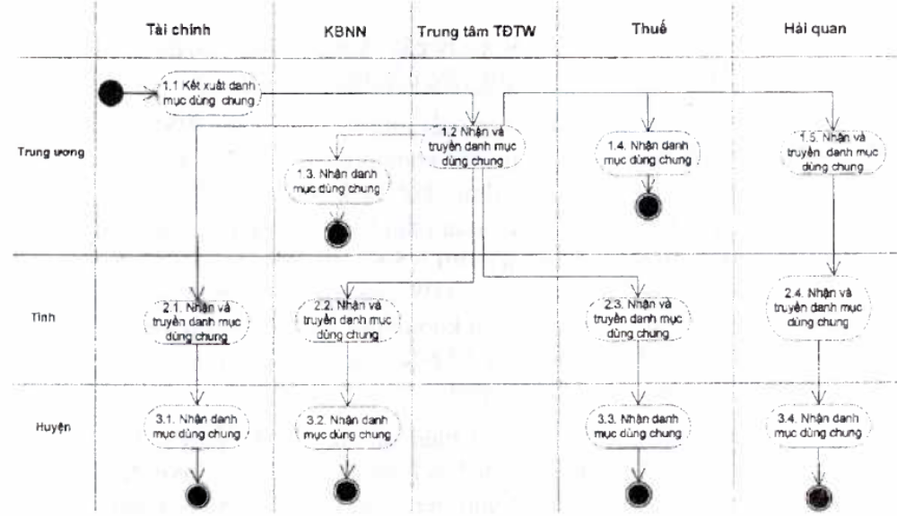
- Bước 1.1: Bộ Tài chính cung cấp các danh mục dùng chung lần đầu và các lần thay đổi bổ sung tiếp theo cho Cục Tin học và Thống kê tài chính. Danh sách danh mục dùng chung bao gồm:
+ Danh mục cấp chương:
+ Danh mục loại khoản;
+ Danh mục mục, tiểu mục;
+ Danh mục địa bàn hành chính;
+ Danh mục cơ quan Thuế;
+ Danh mục cơ quan Kho bạc;
+ Danh mục cơ quan Hải quan;
+ Danh mục cơ quan Tài chính.
- Bước 1.2: Cục Tin học và Thống kê tài chính – Bộ Tài chính có trách nhiệm tổng hợp và đưa toàn bộ danh mục dùng chung lên Trung tâm trao đổi trung ương (khi bắt đầu hoạt động) và ngay khi có thay đổi, bổ sung của những lần tiếp theo.
Trung tâm trao đổi trung ương sẽ tự động đồng bộ dữ liệu danh mục dùng chung và tự động truyền cho các đơn vị trong ngành Tài chính cấp trung ương gồm Tổng cục Thuế, KBNN, Tổng cục Hải quan. Đồng thời, tự động truyền cho các đơn vị trong ngành Tài chính cấp tỉnh như Sở Tài chính, KBNN tỉnh và Cục Thuế.
- Bước 1.3: KBNN nhận hệ thống danh mục dùng chung lần đầu và những lần bổ sung thay đổi tiếp theo vào hệ thống tác nghiệp tại KBNN.
- Bước 1.4: Tổng cục Thuế nhận danh mục dùng chung lần đầu và các lần bổ sung thay đổi tiếp theo vào hệ thống tác nghiệp tại Tổng cục Thuế.
- Bước 1.5: Tổng cục Hải quan nhận danh mục dùng chung lần đầu và các lần bổ sung thay đổi tiếp theo vào hệ thống tác nghiệp tại Tổng cục Hải quan, sau đó truyền cho Cục Hải quan và Chi cục Hải quan.
- Bước 2.1: Sở Tài chính nhận danh mục dùng chung vào hệ thống tác nghiệp lần đầu và các lần tiếp theo vào hệ thống tác nghiệp tại Sở Tài chính, đồng thời truyền toàn bộ hệ thống danh mục dùng chung cho các đơn vị cấp huyện.
- Bước 2.2: KBNN tỉnh nhận danh mục dùng chung vào hệ thống tác nghiệp lần đầu và các lần tiếp theo vào hệ thống tác nghiệp tại KBNN tỉnh, đồng thời truyền toàn bộ hệ thống danh mục dùng chung cho các đơn vị cấp huyện.
- Bước 2.3: Cục Thuế nhận danh mục dùng chung vào hệ thống tác nghiệp lần đầu và các lần tiếp theo vào hệ thống tác nghiệp tại Cục Thuế, đồng thời truyền toàn bộ hệ thống danh mục dùng chung cho các đơn vị cấp huyện.
- Bước 2.4: Cục Hải quan nhận danh mục dùng chung vào hệ thống tác nghiệp lần đầu và các lần tiếp theo vào hệ thống tác nghiệp tại Cục Hải quan do Tổng cục Hải quan truyền về, đồng thời truyền toàn bộ hệ thống danh mục dùng chung cho các Chi cục hải quan.
- Bước 3.1: Phòng Tài chính nhận danh mục dùng chung vào hệ thống tác nghiệp tại Phòng Tài chính.
- Bước 3.2: KBNN huyện nhận danh mục dùng chung vào hệ thống tác nghiệp tại KBNN huyện.
- Bước 3.3: Chi cục Thuế nhận danh mục dùng chung vào hệ thống tác nghiệp tại Chi cục Thuế.
- Bước 3.4: Chi cục Hải quan nhận danh mục dùng chung vào hệ thống tác nghiệp tại Chi cục Hải quan.
2. Quy trình trao đổi danh mục NNT:
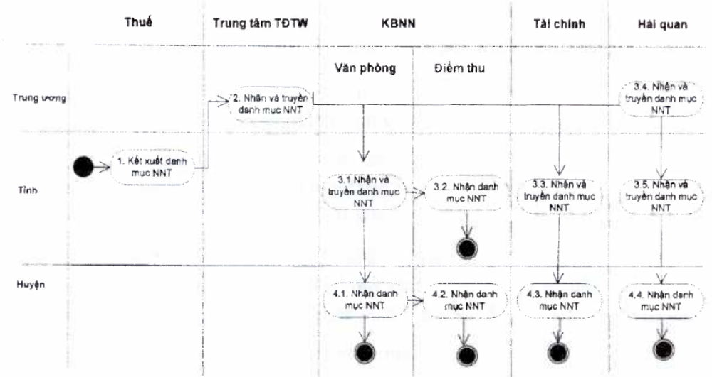
- Bước 1: Cục Thuế tổng hợp toàn bộ danh sách NNT trên toàn địa bàn tỉnh (khi bắt đầu triển khai) và những thay đổi (khi có phát sinh) gửi lên Trung tâm trao đổi trung ương.
- Bước 2: Trung tâm trao đổi trung ương nhận toàn bộ dữ liệu về NNT do Cục Thuế truyền lên, đồng thời tự động tách dữ liệu NNT theo từng địa bàn tỉnh và truyền về cho các đơn vị KBNN tỉnh, Sở Tài chính, Tổng cục Hải quan.
- Bước 3.1: KBNN tỉnh nhận dữ liệu NNT vào hệ thống tác nghiệp tại KBNN tỉnh đồng thời truyền dữ liệu cho điểm thu tại KBNN tỉnh và KBNN huyện.
- Bước 3.2: Điểm thu KBNN tỉnh nhận dữ liệu NNT vào hệ thống tác nghiệp tại điểm thu.
- Bước 3.3: Sở Tài chính nhận dữ liệu NNT vào hệ thống tác nghiệp tại Sở Tài chính đồng thời truyền dữ liệu cho phòng Tài chính huyện.
- Bước 3.4: Tổng cục Hải quan nhận dữ liệu về NNT từ Trung tâm trao đổi trung ương, sau đó truyền xuống cho Cục Hải quan.
- Bước 3.5: Cục Hải quan nhận dữ liệu NNT vào hệ thống tác nghiệp tại Cục Hải quan đồng thời truyền dữ liệu cho Chi cục Hải quan.
- Bước 4.1: KBNN huyện nhận dữ liệu NNT vào hệ thống tác nghiệp tại KBNN huyện, đồng thời truyền dữ liệu cho điểm thu của KBNN huyện.
- Bước 4.2: Điểm thu KBNN huyện nhận dữ liệu NNT vào hệ thống tác nghiệp.
- Bước 4.3: Phòng Tài chính nhận dữ liệu NNT vào hệ thống tác nghiệp.
- Bước 4.4: Chi cục Hải quan nhận dữ liệu NNT vào hệ thống tác nghiệp.
3. Quy trình trao đổi số thuế phải thu:
3.1. Quy trình trao đổi số thuế phải thu do cơ quan Thuế quản lý:
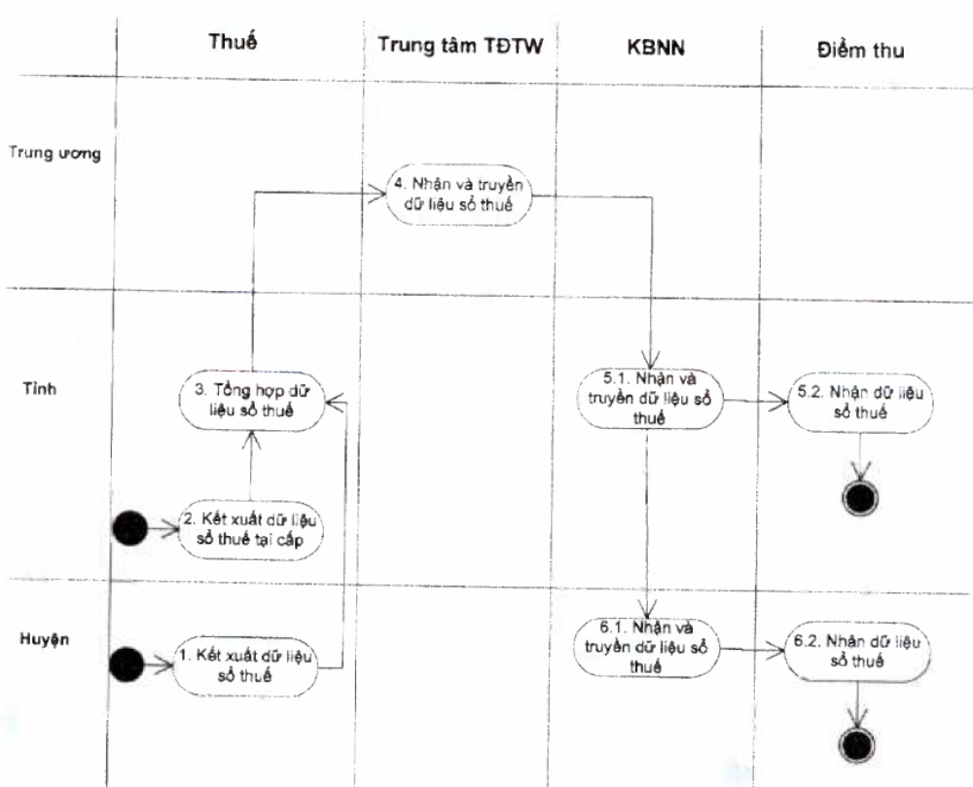
- Bước 1: Định kỳ vào ngày 11 và ngày 21 hàng tháng hoặc khi có phát sinh, thay đổi, Chi cục Thuế tổng hợp toàn bộ danh sách số thuế phải nộp của NNT chi tiết theo từng kỳ thuế, MLNS, số tiền gửi lên Cục Thuế.
- Bước 2: Định kỳ vào ngày 11 và ngày 21 hàng tháng hoặc khi có phát sinh, thay đổi, Cục Thuế tổng hợp danh sách số thuế phải nộp của NNT do Cục Thuế quản lý chi tiết theo từng kỳ thuế, MLNS, số tiền.
- Bước 3: Cục Thuế nhận số thuế phải nộp của NNT do các Chi Cục Thuế gửi lên và số thuế phải nộp của NNT do Cục Thuế trực tiếp quản lý, tổng hợp truyền lên Trung tâm trao đổi trung ương.
- Bước 4: Trung tâm trao đổi trung ương nhận dữ liệu số thuế phải nộp do Cục Thuế truyền lên, tự động tách dữ liệu số thuế phải nộp theo từng địa bàn tỉnh và truyền cho KBNN tỉnh.
- Bước 5.1: KBNN tỉnh tách dữ liệu số thuế phải nộp theo từng địa bàn đồng thời truyền dữ liệu số thuế phải nộp cho điểm thu KBNN tỉnh và KBNN huyện.
- Bước 5.2: Điểm thu KBNN tỉnh nhận dữ liệu số thuế phải nộp vào hệ thống tác nghiệp.
- Bước 6.1: KBNN huyện nhận dữ liệu số thuế phải nộp vào hệ thống tác nghiệp tại KBNN huyện, đồng thời truyền dữ liệu số thuế phải nộp cho điểm thu thuộc KBNN huyện.
- Bước 6.2: Điểm thu KBNN huyện nhận dữ liệu số thuế phải nộp vào hệ thống tác nghiệp.
3.2. Quy trình trao đổi danh sách tờ khai hải quan:
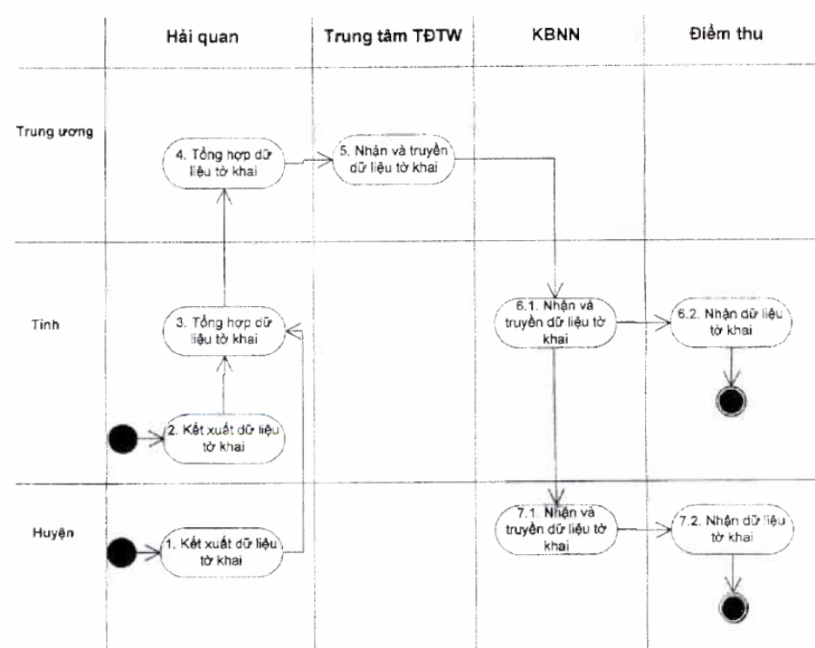
- Bước 1: Hàng ngày, Chi cục Hải quan tổng hợp toàn bộ danh sách tờ khai hải quan của NNT chi tiết theo từng tờ khai, số tiền gửi lên Cục Hải quan.
- Bước 2: Hàng ngày, Cục Hải quan tổng hợp danh sách tờ khai hải quan của NNT do Cục Hải quan quản lý chi tiết theo từng tờ khai, số tiền.
- Bước 3: Cục Hải quan nhận dữ liệu tờ khai của NNT do các Chi cục Hải quan gửi lên và dữ liệu tờ khai Cục Hải quan trực tiếp quản lý, tổng hợp truyền lên Tổng cục Hải quan.
- Bước 4: Tổng cục Hải quan nhận dữ liệu tờ khai hải quan của các Cục Hải quan truyền lên và tổng hợp chuyển về trung tâm trao đổi trung ương.
- Bước 5: Trung tâm trao đổi trung ương nhận dữ liệu tờ khai hải quan do Tổng cục Hải quan truyền lên. Sau đó, Trung tâm trao đổi trung ương sẽ truyền toàn bộ dữ liệu danh sách tờ khai cho Kho bạc tỉnh.
- Bước 6.1: Kho bạc tỉnh truyền toàn bộ dữ liệu danh sách tờ khai nhận được từ trung tâm trao đổi trung ương cho các điểm thu của Kho bạc tỉnh và Kho bạc huyện.
- Bước 6.2: Điểm thu KBNN tỉnh nhận dữ liệu tờ khai hải quan vào hệ thống tác nghiệp.
- Bước 7.1: KBNN huyện nhận dữ liệu tờ khai hải quan vào hệ thống tác nghiệp tại KBNN huyện, đồng thời truyền dữ liệu tờ khai hải quan cho điểm thu thuộc KBNN huyện.
- Bước 7.2: Điểm thu KBNN huyện nhận dữ liệu tờ khai hải quan vào hệ thống tác nghiệp.
4. Quy trình trao đổi số thuế đã thu:
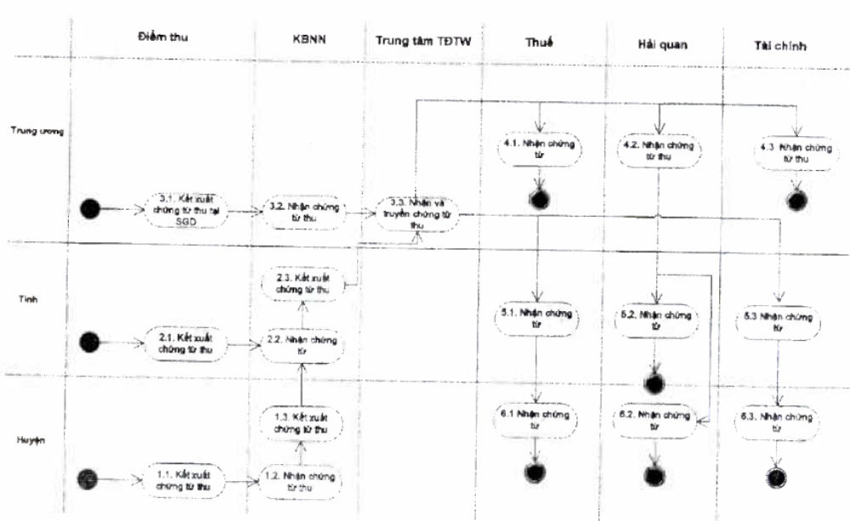
- Bước 1.1: Cuối ngày hoặc theo định kỳ, điểm thu KBNN huyện tập hợp dữ liệu thu truyền lên KBNN huyện.
- Bước 1.2: KBNN huyện nhận dữ liệu thu do các điểm thu KBNN huyện truyền lên
- Bước 1.3: KBNN huyện tổng hợp dữ liệu thu của các điểm thu KBNN huyện và dữ liệu tại KBNN huyện truyền lên KBNN tỉnh.
- Bước 2.1: Điểm thu KBNN tỉnh tập hợp dữ liệu thu, truyền lên KBNN tỉnh.
- Bước 2.2.: KBNN tỉnh nhận dữ liệu thu do các KBNN huyện và điểm thu KBNN tỉnh truyền lên.
- Bước 2.3: Hàng ngày (cuối ngày hoặc đầu giờ ngày làm việc tiếp theo) KBNN tỉnh tổng hợp dữ liệu thu của các KBNN huyện, điểm thu KBNN tỉnh truyền lên Trung tâm trao đổi trung ương. Riêng đối với số thu do cơ quan Hải quan quản lý, dữ liệu thu được tại văn phòng KBNN tỉnh sẽ tự động truyền lên trung tâm trao đổi trung ương để truyền sang Tổng cục Hải quan định kỳ mỗi giờ một lần.
- Bước 3.1: Sở giao dịch KBNN tập hợp dữ liệu thu truyền lên KBNN.
- Bước 3.2: KBNN tổng hợp dữ liệu thu truyền lên Trung tâm trao đổi trung ương.
- Bước 3.3: Trung tâm trao đổi trung ương tách dữ liệu theo địa bàn, truyền về cho các đơn vị trong ngành Tài chính ở cấp trung ương (Tổng cục Thuế, Tổng cục Hải quan, Bộ Tài chính). Đồng thời dữ liệu thu được truyền về cho các đơn vị cấp tỉnh (Sở Tài chính, Cục Thuế).
- Bước 4.1: Tổng cục Thuế nhận dữ liệu thu vào hệ thống tác nghiệp tại Tổng cục Thuế, các loại chứng từ bao gồm:
+ Chứng từ thu về dầu thô;
+ Chứng từ hoàn thuế;
+ Chứng từ thu hồi hoàn thuế;
+ Chứng từ ghi thu, ghi chi.
- Bước 4.2: Tổng cục Hải quan nhận dữ liệu thu do Tổng cục Hải quan quản lý chi tiết theo từng tờ khai Hải quan vào hệ thống tác nghiệp tại Tổng cục Hải quan, đồng thời truyền về cho Cục Hải quan và Chi cục Hải quan.
- Bước 4.3: Bộ Tài chính nhận dữ liệu thu vào hệ thống tác nghiệp tại Bộ Tài chính.
- Bước 5.1: Cục Thuế nhận dữ liệu thu do Cục Thuế quản lý phân theo từng loại chứng từ như:
+ Giấy nộp tiền vào NSNN (vào tài khoản 741);
+ Lệnh thu NSNN;
+ Chứng từ ghi thu, ghi chi:
+ Giấy nộp tiền vào NSNN (vào tài khoản tạm giữ);
+ Chứng từ năm trước;
+ Chứng từ hoàn thuế (Lệnh hoàn trả khoản thu NSNN, Lệnh hoàn trả kiêm bù trừ khoản thu NSNN);
+ Chứng từ thu hồi hoàn thuế;
+ Chứng từ thanh toán liên kho bạc;
+ Chứng từ vãng lai.
Sau đó nhận vào hệ thống tác nghiệp tại Cục Thuế, đồng thời phân tách dữ liệu thu theo từng Chi cục Thuế và truyền cho các Chi cục Thuế tương ứng.
- Bước 5.2: Cục Hải quan nhận dữ liệu thu do Tổng cục Hải quan truyền về, phân loại chứng từ và nhận vào hệ thống tác nghiệp tại Cục Hải quan.
- Bước 5.3: Sở Tài chính nhận dữ liệu thu do Sở Tài chính quản lý, phân loại và nhận vào hệ thống tác nghiệp tại Sở Tài chính, đồng thời phân tách dữ liệu thu theo từng phòng Tài chính để truyền về các phòng Tài chính tương ứng.
- Bước 6.1: Chi cục Thuế nhận dữ liệu thu, phân tách dữ liệu chứng từ thu theo từng loại:
+ Giấy nộp tiền vào NSNN (vào tài khoản thu NSNN);
+ Lệnh thu NSNN;
+ Giấy nộp tiền vào NSNN (vào tài khoản tạm giữ);
+ Chứng từ năm trước;
+ Chứng từ hoàn (Lệnh hoàn trả khoản thu NSNN, Lệnh hoàn trả kiêm bù trừ khoản thu NSNN);
+ Chứng từ thu hồi hoàn;
+ Chứng từ thanh toán liên kho bạc;
+ Chứng từ xuất quỹ;
+ Chứng từ vãng lai.
Nhận vào hệ thống tác nghiệp tại Chi cục Thuế
- Bước 6.2: Chi cục Hải quan nhận dữ liệu thu do Tổng cục Hải quan truyền về vào hệ thống tác nghiệp tại Chi cục Hải quan.
- Bước 6.3: Phòng Tài chính nhận dữ liệu thu do Sở Tài chính truyền về vào hệ thống tác nghiệp tại phòng Tài chính.
V. QUY TRÌNH VẬN HÀNH, GIÁM SÁT, HỖ TRỢ KHẮC PHỤC LỖI HỆ THỐNG:
1. Vận hành hệ thống:
- Từng đơn vị phải cử một cán bộ tin học làm đầu mối để duy trì hoạt động của hệ thống trao đổi thông tin, cung cấp số điện thoại, email liên hệ cho các đơn vị khác.
- Cán bộ nghiệp vụ của từng đơn vị thực hiện truyền, nhận dữ liệu theo quy định tại điểm II, phần B quy trình này.
2. Theo dõi giám sát: Hàng ngày và định kỳ, cán bộ quản trị của từng đơn vị phải kiểm tra hệ thống, gồm: Kiểm tra hoạt động của máy chủ, kiểm tra hoạt động của chương trình, kiểm tra hệ thống truyền tin có bị sự cố cũng như bị đọng dữ liệu trao đổi trên hàng đợi, kiểm tra hoạt động của backup.
3. Hỗ trợ, khắc phục lỗi: Cán bộ cấp Trung ương chịu trách nhiệm hỗ trợ cho cấp tỉnh, thành phố trong trường hợp cán bộ cấp tỉnh, thành phố không thể khắc phục được sự cố. Cán bộ cấp tỉnh, thành phố hỗ trợ cho cấp huyện, quận trong trường hợp cán bộ cấp quận, huyện không thể khắc phục được sự cố. Cụ thể:
3.1. Đối với cơ quan thuế:
- Tại Chi cục Thuế: Khi hệ thống gặp sự cố, không thực hiện truyền, nhận dữ liệu (chứng từ, số thuế phải nộp, thông tin về NNT), cán bộ nghiệp vụ thông báo lỗi cho cán bộ tin học làm đầu mối tại đơn vị. Khi nhận được lỗi cho cán bộ nghiệp vụ gửi đến, cán bộ tin học đầu mối tại Chi cục Thuế phải kiểm tra ngay sự hoạt động của hệ thống hiện tại. Nếu phát sinh lỗi không tự giải quyết được thì phải phối hợp với cán bộ tin học của Kho bạc huyện và cán bộ tin học của Cục Thuế để cùng nhau kiểm tra lỗi và khắc phục sự cố.
- Tại Cục Thuế: Khi hệ thống tại Cục Thuế gặp sự cố, không thực hiện truyền, nhận dữ liệu (chứng từ, số thuế phải nộp, thông tin về NNT), cán bộ nghiệp vụ thông báo lỗi cho cán bộ tin học làm đầu mối tại đơn vị. Khi nhận được lỗi cho cán bộ nghiệp vụ gửi đến, cũng như khi nhận được yêu cầu hỗ trợ của Chi cục Thuế, cán bộ tin học đầu mối tại Cục Thuế phải kiểm tra ngay sự hoạt động của hệ thống hiện tại. Nếu phát sinh lỗi không tự giải quyết được thì phải phối hợp với cán bộ tin học của Kho bạc tỉnh, thành phố để cùng nhau kiểm tra lỗi và khắc phục sự cố ngay trong ngày hoặc chậm nhất là ngày làm việc tiếp theo. Trường hợp lỗi do Trung tâm trao đổi trung ương gây ra thì cán bộ tin học của Cục Thuế phải chủ động trao đổi trực tiếp với Trung tâm trao đổi trung ương để giải quyết, đồng thời thông báo cho cán bộ hỗ trợ của Tổng cục Thuế để biết và phối hợp giải quyết khi cần thiết.
3.2. Đối với cơ quan Tài chính:
- Tại phòng Tài chính: Trong quá trình nhận dữ liệu (dữ liệu thu và danh mục dùng chung) vào hệ thống tác nghiệp, nếu có phát sinh lỗi không giải quyết được thì cán bộ nghiệp vụ liên hệ với cán bộ đầu mối về tin học của Sở Tài chính yêu cầu hỗ trợ, khắc phục lỗi.
- Tại Sở Tài chính: Sau khi nhận được yêu cầu của cán bộ nghiệp vụ tại đơn vị cũng như yêu cầu hỗ trợ của cán bộ tin học phòng Tài chính gửi đến, cán bộ tin học của Sở Tài chính phải xem xét ngay các yêu cầu hỗ trợ. Nếu giải quyết được thì phải hỗ trợ ngay, nếu không giải quyết được thì thực hiện tổng hợp tất cả các yêu cầu (phát sinh tại Phòng Tài chính và Sở Tài chính) gửi Cục Tin học và Thống kê tài chính chậm nhất vào ngày làm việc tiếp theo.
- Tại Cục Tin học và Thống kê tài chính:
+ Thực hiện xem xét, nghiên cứu các yêu cầu hỗ trợ của Sở Tài chính gửi lên, yêu cầu của các hệ thống liên quan đến Trung tâm trao đổi trung ương. Sau khi tìm được giải pháp sẽ thực hiện cập nhật (hỗ trợ) ngay cho các đơn vị.
+ Cử cán bộ phối hợp với các đơn vị để xử lý vướng mắc trong quá trình thực hiện trao đổi dữ liệu liên quan đến Trung tâm trao đổi Trung ương.
3.3. Đối với cơ quan Hải quan:
- Tại Chi cục Hải quan: Trong quá trình kết xuất dữ liệu từ hệ thống hiện tại theo yêu cầu trao đổi hoặc truyền, nhận số liệu cho Cục Hải quan, nếu có phát sinh các vướng mắc cán bộ nghiệp vụ thông báo cho cán bộ tin học tại đơn vị để hỗ trợ khắc phục lỗi. Nếu cán bộ tin học tại Chi cục không tự giải quyết được thì liên hệ với cán bộ tin học của Cục Hải quan để hỗ trợ giải quyết.
- Tại Cục Hải quan: Trong quá trình kết xuất dữ liệu từ hệ thống hiện tại theo yêu cầu trao đổi hoặc truyền, nhận số liệu cho Tổng cục Hải quan, nếu có phát sinh các vướng mắc cán bộ nghiệp vụ thông báo cho cán bộ tin học tại đơn vị để hỗ trợ khắc phục lỗi. Nếu cán bộ tin học tại Cục Hải quan không tự giải quyết được thì liên hệ với cán bộ tin học của Tổng cục Hải quan để hỗ trợ giải quyết.
- Tại Tổng cục Hải quan: Phối hợp với Cục Tin học và Thống kê tài chính để đảm bảo quá trình truyền, nhận dữ liệu với Trung tâm trao đổi trung ương được thông suốt. Ngoài ra, thực hiện hỗ trợ cho các Cục Hải quan giải quyết các vướng mắc trong quá trình vận hành hệ thống và truyền, nhận dữ liệu.
- Trong trường hợp đường truyền gặp sự cố, chưa được khắc phục kịp thời, cơ quan Hải quan không nhận được dữ liệu về chứng từ thu để in phục hồi, cơ quan Hải quan gửi yêu cầu đến KBNN đồng cấp, cơ quan Kho bạc phải in chứng từ nộp tiền và ký tên, đóng dấu để chuyển cho cơ quan Hải quan chậm nhất vào đầu giờ ngày làm việc tiếp theo kể từ ngày nhận được đề nghị của cơ quan Hải quan.
3.4. Đối với KBNN:
- Tại KBNN quận, huyện: Khi không nhận được dữ liệu danh mục dùng chung hoặc thông tin về số thuế phải thu của NNT theo đúng thời gian quy định, cán bộ nghiệp vụ phải thông báo cho cán bộ tin học đầu mối tại đơn vị để hỗ trợ giải quyết. Sau khi nhận được yêu cầu hỗ trợ của cán bộ nghiệp vụ, cán bộ tin học làm đầu mối (cán bộ quản trị hệ thống trao đổi thông tin thu nộp thuế) tại KBNN quận, huyện phải kiểm tra hoạt động của hệ thống hiện tại. Nếu hoạt động bình thường thì phải phối hợp với cán bộ của cơ quan Tài chính, cơ quan thu cùng cấp và với KBNN tỉnh để cùng nhau kiểm tra lỗi và khắc phục sự cố.
- KBNN tỉnh, thành phố: Khi không nhận được thông tin về dữ liệu danh mục dùng chung hoặc số thuế phải thu của NNT theo đúng thời gian quy định, cán bộ nghiệp vụ phải thông báo cho cán bộ tin học đầu mối tại đơn vị để hỗ trợ giải quyết. Sau khi nhận được yêu cầu hỗ trợ của cán bộ nghiệp vụ, cán bộ tin học đầu mối tại KBNN tỉnh phải kiểm tra hoạt động của hệ thống hiện tại. Nếu hoạt động bình thường thì phải phối hợp với cán bộ cơ quan Tài chính, cơ quan thu cùng cấp và với KBNN để cùng kiểm tra lỗi và khắc phục sự cố. Trường hợp lỗi do Trung tâm trao đổi trung ương thì cán bộ KBNN tỉnh chủ động trao đổi trực tiếp với Trung tâm trao đổi trung ương để giải quyết.
Phần C.
TỔ CHỨC THỰC HIỆN
Tổng cục Thuế, Tổng cục Hải quan, KBNN và Cục Tin học – Thống kê tài chính chỉ đạo, tổ chức tập huấn và hướng dẫn thực hiện Quy trình trao đổi thông tin giữa cơ quan Thuế - KBNN – cơ quan Hải quan – Tài chính để các đơn vị triển khai.

KT. BỘ TRƯỞNG
THỨ TRƯỞNG
(Đã ký)
Phạm Sỹ Danh

